Ngày soạn:  00/00/2023 | Kế hoạch dạy |  | NHÓMTRƯỞNG DUYỆT | BAN GIÁM HIỆU DUYỆT
 | Lớp | 8C1-8C10
 | Tuần
 | Tiết
 | Ngày

TÊN BÀI DẠY: BẢO VỆ MÔI TRƯỜNG VÀ TÀI NGUYÊN THIÊN NHIÊN
Môn học: GDCD; lớp: 8
Thời gian thực hiện: 2 tiết
I. MỤC TIÊU
1. Về kiến thức:
- Giải thích được sự cần thiết phải bảo vệ môi trường và tài nguyên thiên nhiên.
- Nêu được một số quy định cơ bản của pháp luật về bảo vệ môi trường, tài nguyên thiên nhiên; một số biện pháp cần thiết để bảo vệ môi trường và tài nguyên thiên nhiên.
- Nêu được trách nhiệm của học sinh trong việc bảo vệ môi trường và tài nguyên thiên nhiên.
- Thực hiện được việc bảo vệ môi trường và tài nguyên thiên nhiên bằng những việc làm phù hợp với lứa tuổi.
- Phê phán, đấu tranh với những hành vi gây ô nhiễm môi trường và phá hoại tài nguyên thiên nhiên.
2.Về năng lực:
Học sinh được phát triển các năng lực:
-Tự chủ và tự học: Nhận biết được hành vi vi phạm pháp luật về bảo vệ môi trường và tài nguyên thiên nhiên.
- Điều chỉnh hành vi:Thực hiện được một số việc làm góp phần bảo vệ môi trường và tài nguyên thiên nhiên
- Hợp tác, giải quyết vần đề: Hợp tác với các bạn trong lớp trong các hoạt động học tập; cùng bạn bè tham gia các hoạt động cộng đồng nhằm góp phần bảo vệ môi trường và tài nguyên thiên nhiên.
3. Về phẩm chất:
- Chăm chỉ: Luôn cố gắng vươn lên đạt kết quả tốt trong học tập; có ý thức vận dụng kiến thức, kĩ năng học được ở nhà trường, trong sách báo và từ các nguồn tin cậy khác vào học tập và đời sống hằng ngày.
- Trách nhiệm: Có ý thức bảo vệ môi trường và tài nguyên thiên nhiên và sẵn sàng tham gia các hoạt động tuyên truyền để bảo vệ môi trường và tài nguyên thiên nhiên.
II.THIẾT BỊ DẠY HỌC VÀ HỌC LIỆU.
1. Thiết bị dạy học: Máy chiếu power point, màn hình, máy tính, giấy A0, tranh ảnh
2. Học liệu: Sách giáo khoa, sách giáo viên, sách bài tập Giáo dục công dân 8, tư liệu báo chí, thông tin, clip.
III. TIẾN TRÌNH DẠY HỌC:
- HOẠT ĐỘNG 1: MỞ ĐẦU
1. Hoạt động 1: Mở đầu
a. Mục tiêu:
- Tạo được hứng thú với bài học.
- Tạo cảm hứng học tập cho HS, giúp HS huy động kiến thức, kỹ năng cần thiết của bản thân để kích thích nhu cầu tìm hiểu, khám phá tri thức mới.
b. Nội dung: Giáo viên hướng dẫn học sinh tiếp cận với bài mới bằng trò chơi “Ai nhanh ai giỏi” kể tên những hành vi bảo vệ môi trường và gây ô nhiễm môi trường.
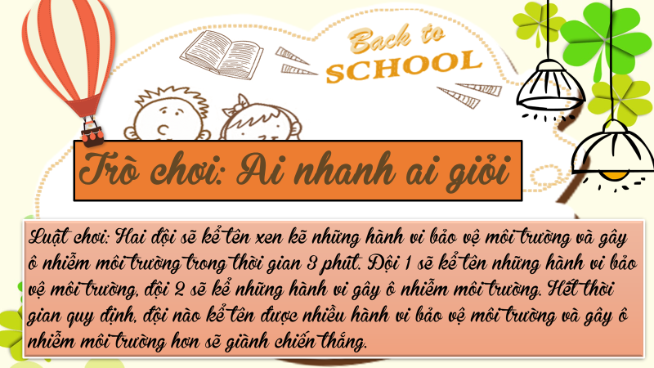
c. Sản phẩm: Câu trả lời của học sinh.
d. Tổ chức thực hiện:
Hoạt động của thầy, trò | Nội dung cần đạt
Bước 1: Chuyển giao nhiệm vụ học tập:
- GV giao nhiệm vụ cho HS thông qua trò chơi “Ai nhanh ai giỏi”
Luật chơi:
- GV tổ chức cho HS chơi theo đội và chia lớp thành 2 đội.
- Phổ biến thể lệ: Hai đội sẽ kể tên xen kẽ những hành vi bảo vệ môi trường và gây ô nhiễm môi trường trong thời gian 3 phút. Đội 1 sẽ kể tên những hành vi bảo vệ môi trường, đội 2 sẽ kể những hành vi gây ô nhiễm môi trường. Hết thời gian quy định, đội nào kể tên được nhiều hành vi bảo vệ môi trường và gây ô nhiễm môi trường hơn sẽ giành chiến thắng.
Bước 2: Thực hiện nhiệm vụ học tập
GV tổ chức cho HS tham gia chơi trò chơi
Bước 3: Báo cáo kết quả và thảo luận
- Học sinh trình bày câu trả lời.
- Giáo viên: Quan sát, theo dõi quá trình học sinh thực hiện, gợi ý nếu cần
-GV có thể cho HS nhận xét và kết luận, công bố kết quả đội thắng cuộc.
Bước 4: Đánh giá kết quả thực hiện nhiệm vụ
- Gv nhận xét, đánh giá, chốt vấn đề và giới thiệu chủ đề bài học
2. Hoạt động 2: Khám phá (Hình thành kiến thức mới)
Nhiệm vụ 1: Tìm hiểu nội dung: Sự cần thiết phải bảo vệ môi trường và tài nguyên thiên nhiên
a. Mục tiêu:
- Giải thích được sự cần thiết phải bảo vệ môi trường và tài nguyên thiên nhiên.
b. Nội dung:
- GV giao nhiệm vụ cho học sinh đọc thông tin, cùng tìm hiểu nội dung thông tin trong sách giáo khoa.
- GV giao nhiệm vụ khám phá kiến thức bài học cho học sinh thông qua hệ thống câu hỏi, phiếu bài tập để hướng dẫn học sinh: Sự cần thiết phải bảo vệ môi trường và tài nguyên thiên nhiên?
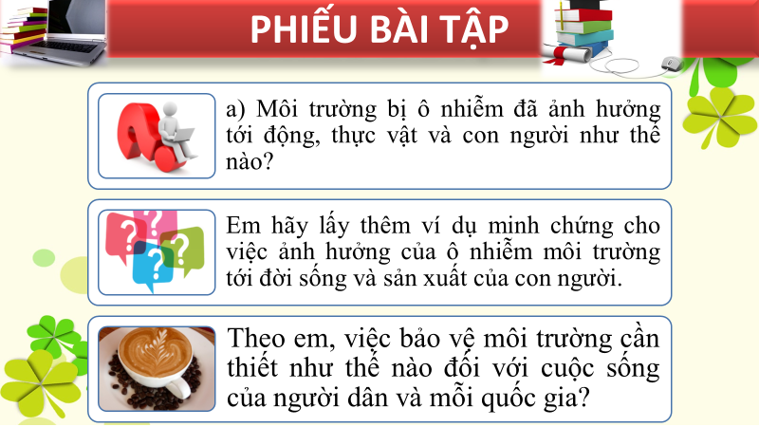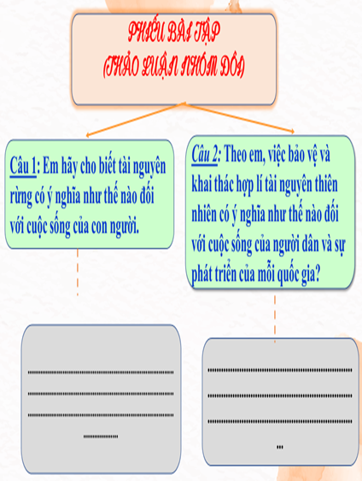

c. Sản phẩm:Câu trả lời của học sinh.
d. Tổ chức thực hiện:
Nhiệm vụ 1: Sự cần thiết phải bảo vệ môi trường và tài nguyên thiên nhiên  Bước 1: Chuyển giao nhiệm vụ học tập:  - GV giao nhiệm vụ cho HS thông qua hệ thống câu hỏi của phiếu bài tập  Gv yêu cầu học sinh đọc thông tin  Gv chia lớp thành 4 nhóm, yêu cầu học sinh thảo luận theo tổ, nhóm và trả lời câu hỏi vào phiếu bài tập  a) Môi trường bị ô nhiễm đã ảnh hưởng tới động, thực vật và con người như thế nào? Em hãy lấy thêm ví dụ minh chứng cho việc ảnh hưởng của ô nhiễm môi trường tới đời sống và sản xuất của con người.  b) Theo em, việc bảo vệ môi trường cần thiết như thế nào đối với cuộc sống của người dân và mỗi quốc gia?  Em hãy cho biết tài nguyên rừng có ý nghĩa như thế nào đối với cuộc sống của con người.  Theo em, việc bảo vệ và khai thác hợp lí tài nguyên thiên nhiên có ý nghĩa như thế nào đối với cuộc sống của người dân và sự phát triển của mỗi quốc gia?  Bước 2: Thực hiện nhiệm vụ học tập  - Học sinh làm việc nhóm, suy nghĩ, trả lời.  - Học sinh hình thành kĩ năng khai thác thông tin trả lời  Bước 3: Báo cáo kết quả và thảo luận  - Học sinh cử đại diện lần lượt trình bày các câu trả lời.  - Giáo viên: Quan sát, theo dõi quá trình học sinh thực hiện, gợi ý nếu cần  Bước 4: Đánh giá kết quả thực hiện nhiệm vụ  - Gv nhận xét, đánh giá, chốt vấn đề | I. Khám phá  1. Sự cần thiết phải bảo vệ môi trường và tài nguyên thiên nhiên  *Đọc thông tin  *Kết luận  - Môi trường và tài nguyên thiên nhiên có tầm quan trọng đặc biệt đối với đời sống của con người, sinh vật và sự phát triển kinh tế, văn hóa, xã hội của đất nước.  - Môi trường trong lành góp phần nâng cao chất lượng cuộc sống của con người.  - Tài nguyên thiên nhiên là nguồn lực cần thiết cho sự phát triển kinh tế-xã hội.  - Bảo vệ môi trường và tài nguyên thiên nhiên để giữ cho môi trường trong lành, đảm bảo cung cấp nguồn tài nguyên thiên nhiên cho sự phát triển của đất nước trong hiện tại và tương lai.
2. Hoạt động 2: Khám phá (Hình thành kiến thức mới)
- Nhiệm vụ 2: Tìm hiểu nội dung: Quy định cơ bản của pháp luật về bảo vệ môi trường, tài nguyên thiên nhiên.
a. Mục tiêu:
- Nêu được một số quy định cơ bản của pháp luật về bảo vệ môi trường, tài nguyên thiên nhiên; một số biện pháp cần thiết để bảo vệ môi trường và tài nguyên thiên nhiên.
b. Nội dung:
- GV giao nhiệm vụ cho học sinh đọc thông tin, quan sát hình ảnh và trả lời câu hỏi.
- GV giao nhiệm vụ khám phá kiến thức bài học cho học sinh thông qua hệ thống câu hỏi, phiếu bài tập và trò chơi để hướng dẫn học sinh: Một số quy định cơ bản của pháp luật về bảo vệ môi trường, tài nguyên thiên nhiên
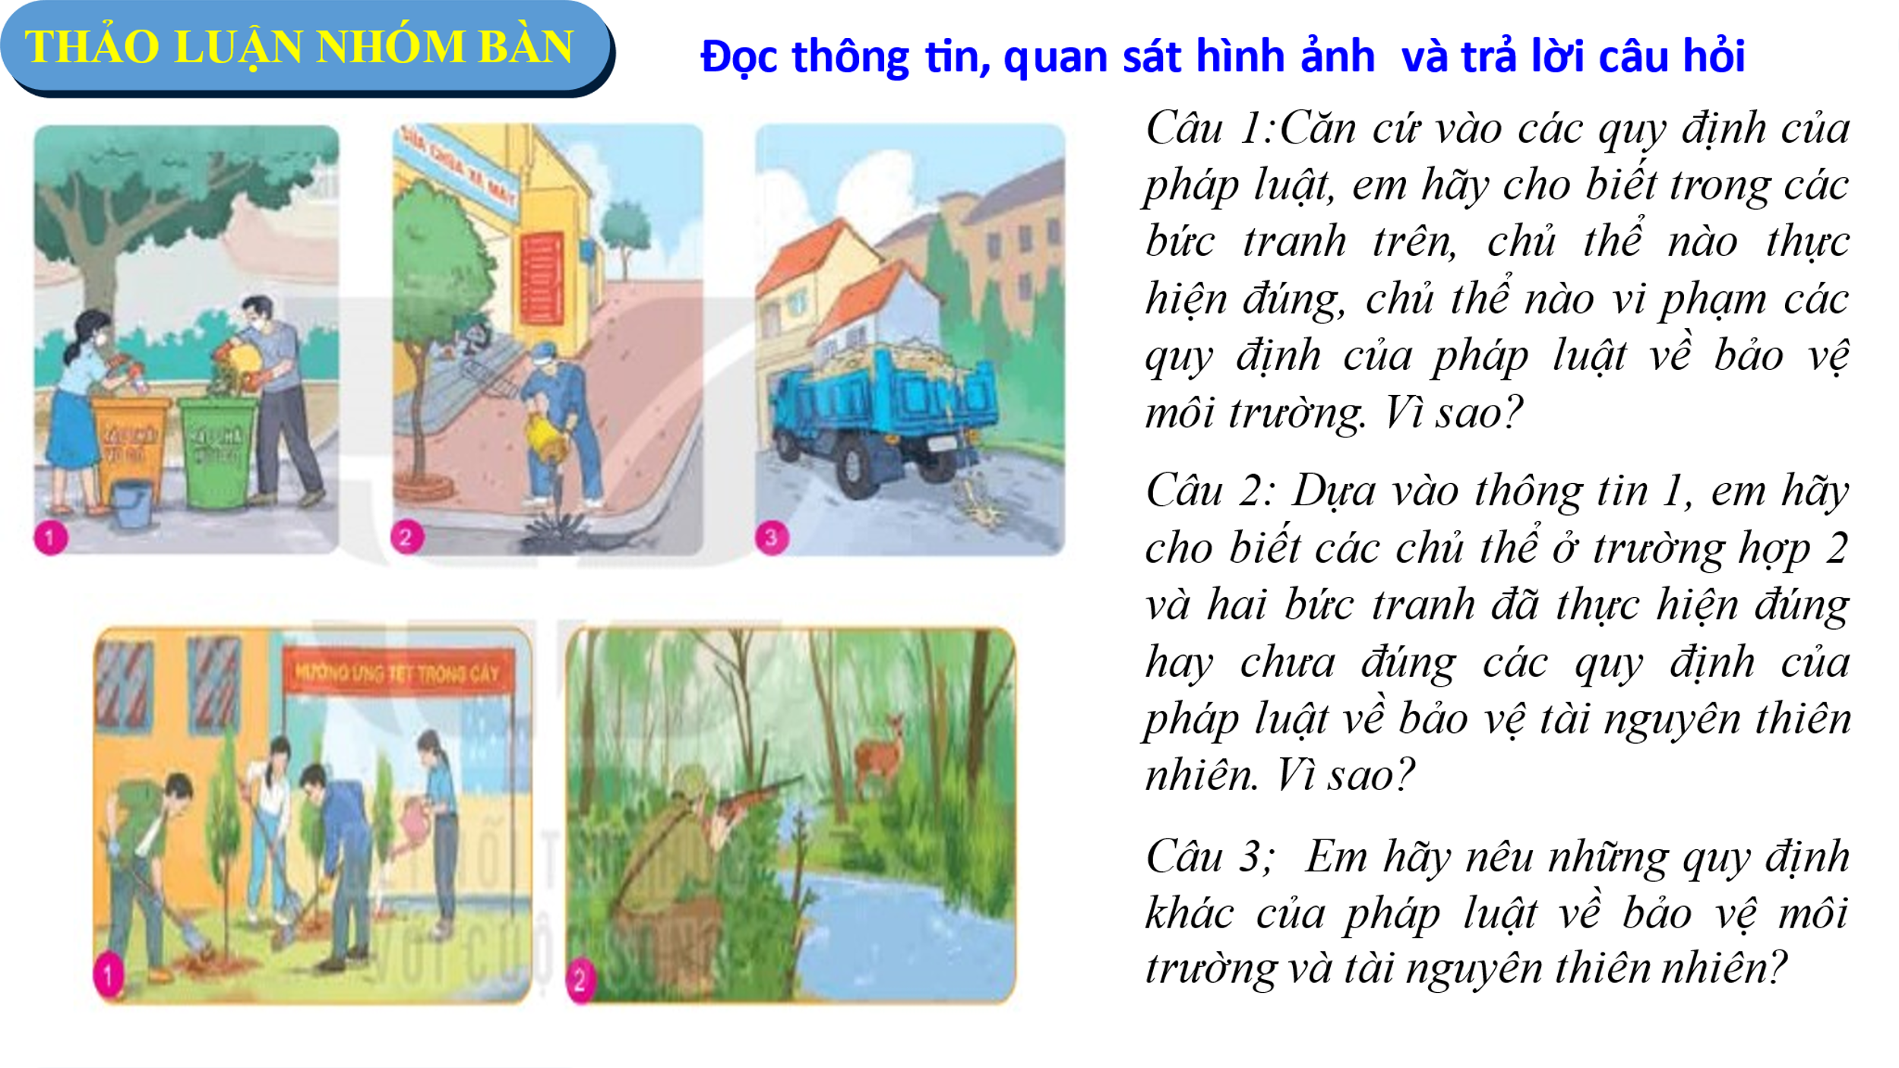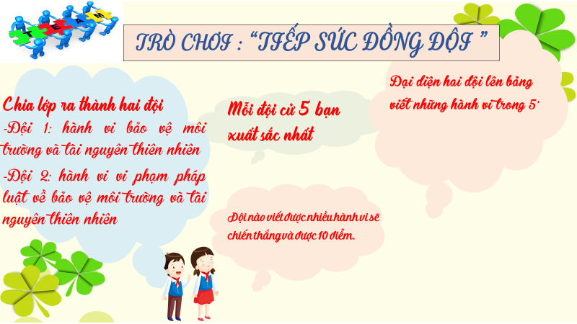
c. Sản phẩm: Câu trả lời của học sinh; Sản phẩm của các nhóm
d. Tổ chức thực hiện:
Bước 1: Chuyển giao nhiệm vụ học tập:  - GV giao nhiệm vụ cho HS thông qua câu hỏi sách giáo khoa, phiếu bài tập và trò chơi “Tiếp sức đồng đội”  ? Em hãy quan sát những hình ảnh dưới đây và trả lời câu hỏi:  Câu 1:Căn cứ vào các quy định của pháp luật, em hãy cho biết trong các bức tranh trên, chủ thể nào thực hiện đúng, chủ thể nào vi phạm các quy định của pháp luật về bảo vệ môi trường. Vì sao?  Câu 2: Dựa vào thông tin 1, em hãy cho biết các chủ thể ở trường hợp 2 và hai bức tranh đã thực hiện đúng hay chưa đúng các quy định của pháp luật về bảo vệ tài nguyên thiên nhiên. Vì sao?  Câu 3; Em hãy nêu những quy định khác của pháp luật về bảo vệ môi trường và tài nguyên thiên nhiên?  * Trò chơi “Tiếp sức đồng đội”  Luật chơi:  + Giáo viên chia lớp thành hai đội.  -Đội 1: hành vi bảo vệ môi trường và tài nguyên thiên nhiên  -Đội 2: hành vi vi phạm pháp luật về bảo vệ môi trường và tài nguyên thiên nhiên  + Thời gian:Trò chơi diễn ra trong vòng năm phút.  + Cách thức: Các thành viên trong nhóm thay phiên nhau viết các đáp án lên bảng, nhóm nào viết được nhiều đáp án đúng hơn thì nhóm đó sẽ chiến thắng.  Bước 2: Thực hiện nhiệm vụ học tập  - HS:  + Nghe hướng dẫn.  +Hoạt động nhóm trao đổi, thống nhất nội dung, hình thức thực hiện nhiêm vụ, cử báo cáo viên, kỹ thuật viên, chuẩn bị câu hỏi tương tác cho nhóm khác.  +Tham gia chơi trò chơi nhiệt tình, đúng luật.  - Giáo viên: Quan sát, theo dõi quá trình học sinh thực hiện, gợi ý nếu cần  Bước 3: báo cáo kết quả và thảo luận  GV:  - Yêu cầu HS lên trình bày.  - Hướng dẫn HS cách trình bày (nếu cần).  HS:  - Trình bày kết quả làm việc cá nhân  - Học sinh chơi trò chơi “Tiếp sức”  Bước 4: Đánh giá kết quả thực hiện nhiệm vụ  -Học sinh nhận xét phần trình bày nhóm bạn  -Gv sửa chữa, đánh giá, rút kinh nghiệm, chốt kiến thức. | 2. Quy định cơ bản của pháp luật về bảo vệ môi trường và tài nguyên thiên nhiên  *Quan sát tranh  - Hình 1: các nhân vật trong hình đã thực hiện phân loại và vứt rác đúng nơi quy định => đây là hành động đúng với quy định của pháp luật. Chúng ta cần khuyến khích và học tập theo hành động này.  - Hình 2: Người công nhân đổ chất thải chưa qua xử lí ra môi trường => hành vi này đã vi phạm khoản 2 điều 6 Luật bảo vệ môi trường năm 2020. Đây là hình vi đáng lên án và cần phải xử lí nghiêm theo quy định của pháp luật.  - Hình 3: Chiếc xe tải làm rơi, vương vãi chất thải ra môi trường => hành vi này đã vi phạm khoản 1 điều 6 Luật bảo vệ môi trường năm 2020. Đây là hình vi đáng lên án và cần phải xử lí nghiêm theo quy định của pháp luật.  * Kết luận:  Các quy định khác về bảo vệ môi trường và tài nguyên thiên nhiên:  - Khoản 4 điều 6 Luật Bảo vệ môi trường năm 2020 nghiêm cấm thực hiện hành vi: gây tiếng ồn, độ rung vượt mức cho phép theo quy chuẩn kĩ thuật môi trường; xả thải khói, bụi, khí có mùi độc hại vào không khí.  - Khoản 12 điều 6 Luật Bảo vệ môi trường năm 2020 nghiêm cấm thực hiện hành vi: phá hoại, xâm chiếm trái phép di sản thiên nhiên.  - Khoản 4 điều 9 Luật Lâm nghiệp năm 2017 nghiêm cấm thực hiện hành vi: hủy hoại tài nguyên rừng, hệ sinh thái rừng, công trình bảo vệ và phát triển rừng.  - Khoản 1 điều 9 Luật tài nguyên nước năm 2012 nghiêm cấm thực hiện hành vi: đổ chất thải, rác thải, đổ hoặc làm rò rỉ các chất độc hại vào nguồn nước và các hành vi khác gây ô nhiễm, suy thoái và cạn kiệt nguồn nước.
- Nhiệm vụ 3: Tìm hiểu nội dung: Một số biện pháp cần thiết để bảo vệ môi trường và tài nguyên thiên nhiên
a. Mục tiêu:
Nêu được một số biện pháp cần thiết để bảo vệ môi trường và tài nguyên thiên nhiên.
b. Nội dung:
- GV giao nhiệm vụ cho học sinh quan sát hình ảnh, đọc thông tin và trả lời câu hỏi
- GV giao nhiệm vụ khám phá kiến thức bài học cho học sinh thông qua hệ thống câu hỏi, và xem video để hướng dẫn học sinh: Một số biện pháp cần thiết để bảo vệ môi trường và tài nguyên thiên nhiên
c. Sản phẩm:Câu trả lời của học sinh; Sản phẩm của các nhóm .
d. Tổ chức thực hiện:
Bước 1: Chuyển giao nhiệm vụ học tập:  - GV giao nhiệm vụ cho HS thông kĩ thật thảo luận nhóm đôi hoàn thành phiếu bài tập.  a) Các biện pháp nêu ở thông tin trên có tác dụng bảo vệ môi trường và tài nguyên thiên nhiên như thế nào?  b) Hãy kể thêm một số biện pháp khác để bảo vệ môi trường và tài nguyên thiên nhiên.  c) Địa phương em đã có những việc làm nào để bảo vệ môi trường và tài nguyên thiên nhiên?  Bước 2: Thực hiện nhiệm vụ học tập  - Học sinh làm việc cá nhân, trao đổi nhóm đôi, suy nghĩ, trả lời.  - Giáo viên: Quan sát, theo dõi quá trình học sinh thực hiện, gợi ý nếu cần  Bước 3: Báo cáo kết quả và thảo luận  GV:  - Yêu cầu HS lên trình bày.  - Hướng dẫn HS cách trình bày (nếu cần).  HS:  - Trình bày suy nghĩ cá nhân, thống nhất ý kiến nhóm đôi.  - Nhận xét và bổ sung cho nhóm bạn (nếu cần).  Bước 4: Đánh giá kết quả thực hiện nhiệm vụ  -Yc hs nhận xét câu trả lời.  -Gv đánh giá, chốt kiến thức. | 3. Một số biện pháp cần thiết để bảo vệ môi trường và tài nguyên thiên nhiên  *Đọc thông tin  *Kết luận  Một số biện pháp cụ thể để bảo vệ môi trường và tài nguyên thiên nhiên:  + Không xả rác bừa bãi;  + Hạn chế sử dụng túi ni lông, đồ nhựa;  + Tiết kiệm điện, nước,...  + Nghiêm túc chấp hành các quy định của pháp luật về bảo vệ môi trường và tài nguyên thiên nhiên;  + Phê phán, đấu tranh, góp ý với những hành vi gây ô nhiễm môi trường và phá hoại tài nguyên thiên nhiên (phá rừng, săn bắt động vật trái phép,...).  + Tích cực hưởng ứng, tham gia các phong trào, hoạt động bảo vệ môi trường tại địa phương. Ví dụ: hưởng ứng phong trào Ngày Trái Đất; tham gia các hoạt động dọn dẹp rác thải tại địa phương; tham gia Ngày hội “Môi trường Xanh – Nếp sống xanh”,…
Nhiệm vụ 4: Tìm hiểu nội dung: Trách nhiệm của học sinh trong việc bảo vệ môi trường và tài nguyên thiên nhiên
a. Mục tiêu:
- Nêu được trách nhiệm của học sinh trong việc bảo vệ môi trường và tài nguyên thiên nhiên.
- Thực hiện được việc bảo vệ môi trường và tài nguyên thiên nhiên bằng những việc làm phù hợp với lứa tuổi.
- Phê phán, đấu tranh với những hành vi gây ô nhiễm môi trường và phá hoại tài nguyên thiên nhiên.
b. Nội dung:
- GV giao nhiệm vụ khám phá kiến thức bài học cho học sinh thông qua hệ thống câu hỏi để hướng dẫn học sinh: Trách nhiệm của học sinh trong việc bảo vệ môi trường và tài nguyên thiên nhiên
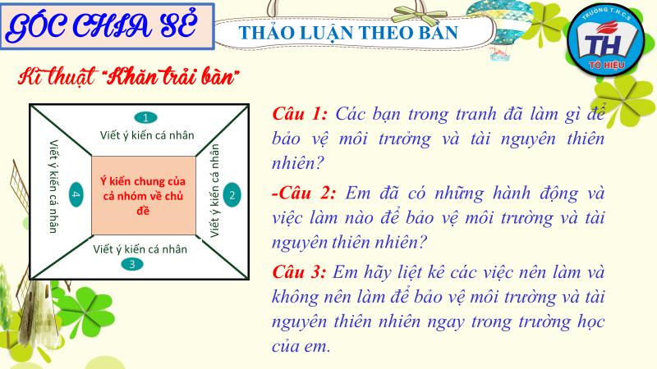
c. Sản phẩm: Câu trả lời của học sinh.
d. Tổ chức thực hiện:
Bước 1: Chuyển giao nhiệm vụ học tập:  - GV giao nhiệm vụ cho HS thông qua hoạt động: Góc chia sẻ  Câu 1: Các bạn trong tranh đã làm gì để bảo vệ môi trưởng và tài nguyên thiên nhiên?  -Câu 2: Em đã có những hành động và việc làm nào để bảo vệ môi trường và tài nguyên thiên nhiên?  Câu 3: Em hãy liệt kê các việc nên làm và không nên làm để bảo vệ môi trường và tài nguyên thiên nhiên.  Bước 2: Thực hiện nhiệm vụ học tập  - HS nghe hướng dẫn, làm việc cá nhân suy nghĩ, trả lời.  - GV hướng dẫn HS bám sát yêu cầu của đề bài, hướng dẫn HS hoàn thành nhiệm vụ.  Bước 3: Báo cáo kết quả và thảo luận  GV:  - Yêu cầu HS lên trình bày.  - Hướng dẫn HS cách trình bày (nếu cần).  HS:  - Trình bày kết quả.  - Nhận xét và bổ sung cho bạn (nếu cần).  Bước 4: Đánh giá kết quả thực hiện nhiệm vụ  - Nhận xét thái độ học tập và kết quả làm việc của HS.  Gv sửa chữa, đánh giá, chốt kiến thức. | 4. Trách nhiệm của học sinh trong việc bảo vệ môi trường và tài nguyên thiên nhiên  * Đọc các quy đinh và quan sát tranh  - Tranh 1: các bạn học sinh tham gia quét dọn đường làng, ngõ xóm.  - Tranh 2: bạn học sinh nam tố cáo hành vi chặt phá rừng  - Tranh 3: các bạn học sinh tham gia vẽ tranh về đề tài bảo vệ môi trường và tài nguyên thiên nhiên.  *Kết luận:  Để bảo vệ môi trường và tài nguyên thiên nhiên, mỗi học sinh cần:  -Nghiêm túc thực hiện và chấp hành các quy định của pháp luật về việc bảo vệ môi trường và tài nguyên thiên nhiên.  -Tự giác tích cực tham gia vào các phong trào, hoạt động bảo vệ môi trường và tài nguyên thiên nhiên.  -Tuyên truyền, vận động mọi người cùng thực hiện bảo vệ môi trường và tài nguyên thiên nhiên.  -Phê phán các hành vi vi phạm pháp luật về bảo vệ môi trường và tài nguyên thiên nhiên.
3. Hoạt động 3: Luyện tập
a. Mục tiêu:
-HS được luyện tập, củng cố kiến thức, kĩ năng đã được hình thành trong phần khám phá áp dụng kiến thức để làm bài tập.
b. Nội dung:
- Hướng dẫn học sinh vẽ sơ đồ tư duy kiến thức, làm bài tập trong bài tập trong sách giáo khoa thông qua hệ thống câu hỏi, phiếu bài tập.

c. Sản phẩm: Câu trả lời của học sinh, sơ đồ tư duy.
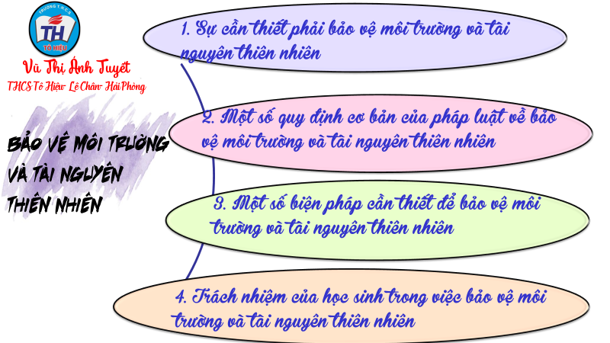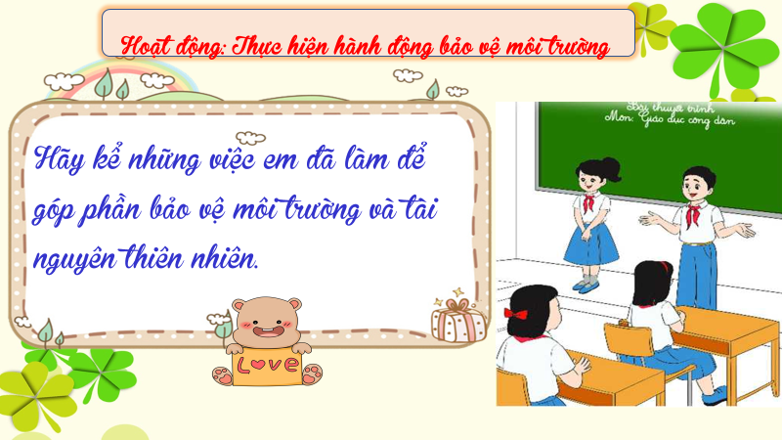
d. Tổ chức thực hiện:
Bước 1: Chuyển giao nhiệm vụ học tập:  GV hướng dẫn học sinh vẽ sơ đồ tư duy kiến thức bài học.  - GV hướng dẫn học sinh làm bài tập trong bài tập trong sách giáo khoa thông qua hệ thông câu hỏi, phiếu bài tập.  ? Bài tập 1: GV cho học sinh trả lời cá nhân.  ? Bài tập 2: Bài tập tình huống: GV cho học sinh thảo luận nhóm bàn với kĩ thuật khăn trải bàn.  ? Bài tập 3: Bài tập tình huống: GV cho học sinh thảo luận nhóm tổ với trò chơi đóng vai để giải quyết vấn đề.  ? Bài tập 4: GV cho học sinh chia sẻ cá nhân.  Bước 2: Thực hiện nhiệm vụ học tập  - HS làm việc cá nhân, suy nghĩ, hoàn thành nhiệm vụ.  - Với hoạt động nhóm: HS nghe hướng dẫn, chuẩn bị. Các thành viên trong nhóm trao đổi, thống nhất nội dung, hình thức thực hiện nhiêm vụ, cử báo cáo viên, kỹ thuật viên, chuẩn bị câu hỏi tương tác cho nhóm khác.  Bước 3: Báo cáo kết quả và thảo luận  GV:  - Yêu cầu HS lên trình bày, tham gia hoạt động nhóm, trò chơi tích cực.  - Hướng dẫn HS cách trình bày (nếu cần).  HS:  - Trình bày kết quả làm việc cá nhân, nhóm.  - Nhận xét và bổ sung cho nhóm bạn (nếu cần).  Bước 4: Đánh giá kết quả thực hiện nhiệm vụ  - Nhận xét thái độ học tập và kết quả làm việc cá nhân, nhóm của HS.  - GV đưa ra các tiêu chí để đánh giá HS:  + Kết quả làm việc của học sinh.  + Thái độ, ý thức hợp tác nghiêm túc trong khi làm việc.  Gv sửa chữa, đánh giá, chốt kiến thức. | III. Luyện tập  1.Bài tập 1  2. Bài tập 2
4. Hoạt động 4: Vận dụng
a. Mục tiêu:
- HS vận dụng những kiến thức đã học để giải quyết một vấn đề trong cuộc sống
- Hướng dẫn học sinh tìm tòi mở rộng sưu tầm thêm kiến thức liên quan đến nội dung bài học.
b. Nội dung: Giáo viên cho học sinh tìm tòi mở rộng, sưu tầm thêm kiến thức bằng hoạt động dự án nhóm tổ
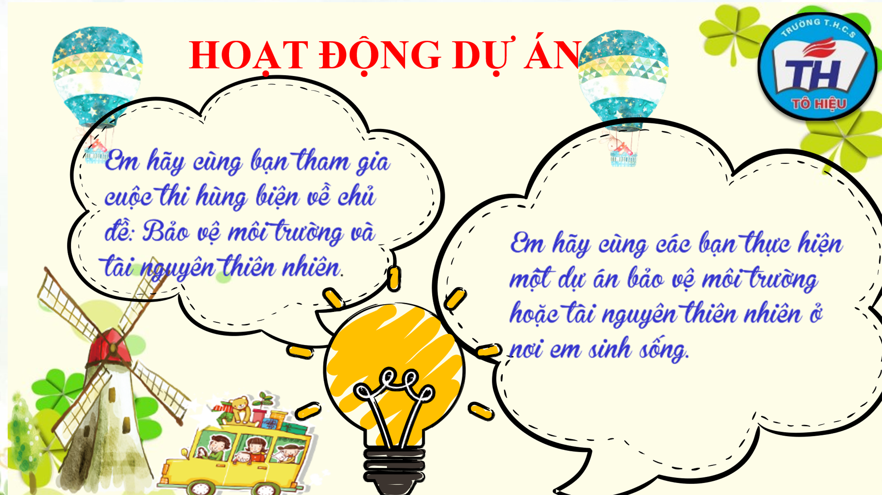
c. Sản phẩm: Câu trả lời, sản phẩm của học sinh.
d. Tổ chức thực hiện:
Bước 1: Chuyển giao nhiệm vụ học tập:
- GV hướng dẫn học sinh thông qua hệ thông câu hỏi:
- Em hãy vẽ tranh/viết truyện sáng tác nhạc,... về chủ đề: Bảo vệ môi trường.
- Em hãy viết lại những điều em thấy cần thay đổi trong cách sinh hoạt hằng ngày để có thể tiết kiệm tài nguyên thiên nhiên.
Bước 2: Thực hiện nhiệm vụ học tập
Các thành viên trong nhóm trao đổi, thống nhất nội dung, hình thức thực hiện nhiêm vụ, cử báo cáo viên. Cử thành viên sắm vai tình huống
Bước 3: Báo cáo kết quả và thảo luận
GV:
- Yêu cầu HS lên trình bày, tham gia hoạt động nhóm tích cực.
- Hướng dẫn HS cách trình bày (nếu cần); giúp đỡ, gợi ý học sinh trong tình huống sắm vai.
HS:
- Trình bày kết quả làm việc cá nhân.
Trao đổi, lắng nghe, nghiên cứu, trình bày nếu còn thời gian
- Nhận xét và bổ sung cho nhóm bạn (nếu cần).
Bước 4: Đánh giá kết quả thực hiện nhiệm vụ
-Yc hs nhận xét câu trả lời.
-Gv sửa chữa, đánh giá, chốt kiến thức.

